# 第三章 开鑫贷系统需求分析与概要设计

## 3.1 开鑫贷系统整体概述

开鑫贷系统按照使用人员的不同可以分为前台系统和后台系统，前台系统是开鑫贷的客户使用的系统，在外网可以访问，后台系统是可鑫贷的工作人员使用的系统，仅在内网可以访问。后台系统又可以分为后台业务系统和CMS系统，后台业务系统是开鑫贷业务的管理系统，CMS系统负责前台网站的静态内容的发布与管理。

按照功能来划分，开鑫贷系统可以分为借款模块，用户模块，交易模块，通知模块，报表统计模块，合同管理模块，跑批模块这七大模块。

借款模块是开鑫贷的主要业务模块，它包括借入人发布借款信息，担保机构审核借款信息，后台管理员审核借款信息，借出人投资，借入人还款等功能。借入人在完成银行卡，手机和邮箱绑定后便可以在开鑫贷网站上发布借款请求，他需要输入期望的金额，选择借款时间及年化利率，选择借款用途，选择担保机构，上传身份证照片及企业营业执照照片等等。被借入人选择的担保机构会对借入人进行线下审核，如果担保机构觉得该借入人的信息真实可靠，就同意为其担保，然后登录开鑫贷网站进行同意担保的操作。担保公司审核通过后，开鑫贷的管理人员登录后台业务系统进行审核，审核通过后该笔借款就可以被投资人看到。投资人查看当前可以投标的借款，对某比借款进行投标，并转入支付页面进行支付并进行电子合同的签订。在约定还款日到来的时候，借入人登录系统进行还款。这就是借款模块涉及到的整个业务流程，借款模块还支持诸如借入人查看自己的借款等一些查看功能。

用户模块的功能包括用户注册，登录，绑定银行卡，绑定手机与邮箱，管理用户等等。用户注册需要录入基本的信息，包括姓名，身份证等等。绑定手机需要用户填入系统发送的验证码即可，绑定邮箱需要用户登录邮箱进行验证，绑定银行卡需要用户提供开通网银的银行卡卡号，第一个版本只需支持江苏银行的银行卡。为了保证用户帐户安全，用户登录时如果密码连续输入错误三次则该用户被锁定，在系统的后台可以对用户进行解锁。

交易模块负责连接业务和银行，并要保证资金交易的安全。交易模块负责网站用户和用户银行身份的绑定，也就是确认用户和银行卡账户的关系；网站业务提出支付需求，用户通过网银支付，这也需要交易模块来实现；用户支付成功后，业务系统调用交易模块更新业务的状态；业务系统通过交易模块对资金做操作，最终完成业务。

通知模块负责发送和显示用户的通知。通知可以分为三种形式：短信，邮件和站内信。用户绑定手机等场景需要向用户发送短信，用户的借款状态发生变化等场景需要向用户发送站内信，用户激活邮箱等场景需要向用户发送邮件。有的场景需要发送以上三种中的几种的组合，基于以上考虑通知模块应该做成可以对不同的事件进行通知的配置，对不同的事件配置不同的发送方式的组合。

报表统计模块是后台业务系统的模块，可以为开鑫贷的财务人员等提供报表查看及导出的服务。报表统计模块可以查看过去一个月新增的用户以及他们的借款和投资，可以统计在开鑫贷网站上发布过一次借款后在最近半年没有发布过借款的用户，可以统计在开鑫贷网站上投过一次标之后在最近半年没有投标的用户，可以统计当前开鑫贷平台总的交易额，已完成的还款额等等。

合同管理模块负责生成和管理用户的电子合同，在借款的筹集期满后借入人借出人以及担保机构需要登记电子合同，电子合同需要用户进行电子签名，用户登记合同需要支付十块钱的合同登记费，登记合同的时候插入U盾完成支付与电子签名。开鑫贷工作人员可以在后台查看合同。

跑批模块负责完成系统每天的跑批任务。在工作日的交易时间结束之后，财务人员会登录后台业务系统进行跑批工作。跑批主要进行业务的对账，借款状态的改变，以及开鑫贷中间帐户向用户帐户的转账。首先进行业务的对账，如果对账出错则说明系统有错误，跑批停止，让技术人员来查看并解决问题，只有对账顺利通过才会进行借款状态的改变和中间帐户向用户帐户的转账工作。借入人在发布借款时会选择筹集期满日，在筹集期满日的跑批会检测已经筹集的金额是否超过用户期望的金额的百分之八十，如果超过则将借款的状态更新为合同待登记状态，否则将借款状态更新为流标状态。筹集期满日后用户会有一个工作日的时间签订电子合同，筹集期满日向后一个工作日的那一天被称为借款成立日，在借款成立日的跑批会将合同已登记的借款状态改为正常还款状态，并把开鑫贷中间帐户的钱转入借入人的帐户。

## 3.2 开鑫贷系统的需求分析

### 3.2.1 开鑫贷系统的涉众和边界

开鑫贷系统的涉众可以分为以下几类：借入人，借出人，担保机构，财务人员，客服人员，审核专员，内容编辑专员。系统的上下文图如图3.1所示，图中列出了系统的涉众以及系统的边界。



图3.1 开鑫贷系统上下文图

### 3.2.2开鑫贷系统的用例分析

根据前面的分析，系统主要有七个用户角色。借款模块涉及到借入人，借出人，担保机构，审核专员，客服人员。用户模块涉及到借入人，借出人，担保机构。交易模块涉及到借入人，借出人，担保机构。通知模块涉及借入人，借出人，担保机构，内容编辑专员。报表统计模块主要涉及到财务人员。合同管理模块主要涉及借入人，借出人，担保机构，客服人员。跑批模块主要涉及财务人员。CMS系统主要涉及内容编辑专员。系统的用例模型如图3.2所示。



图3.2 开鑫贷系统用例模型

对用例模型进行细化，可以得出几个模块各自的详细用例图，由于本文主要介绍借款模块和通知模块，这里只列出借款模块和通知模块的详细用例图，如图3.3和图3.4所示。

图3.3 借款模块的用例图

图3.4 通知模块的用例图

### 3.2.3开鑫贷系统的功能需求

通过对系统的需求进行分析，得出了系统的功能需求如表3.1所示。

表3.1 功能需求表

|  |  |  |  |  |
| --- | --- | --- | --- | --- |
| ID | 需求名称 | 需求描述 | 需求来源 | 优先级 |
| FR01 | 发布借款 | 想要借款的人在网站上注册激活并绑定银行卡后，就可以发布借款，发布借款需要输入标题、金额、年利率、借款描述，选择用途、是否同意不满额成立、期限、还款方式、借款成立日、担保机构名称、担保审核时间，上传身份证扫描件、最高学历扫描件、结婚证扫描件、户口扫描件等扫描件，选择哪些信息可以披露给借出人，然后签订借款担保合同，就完成了一笔借款的发布。 | 借入人，借出人，担保机构 | 高 |
| FR02 | 查询借款 | 借入人点击我的借款栏目就可以查看自己的借款列表，点击借款的标题就可以查看借款的详细信息，借出人可以点击我要投资栏目中的查看借款信息可以查看借款列表，点击借款标题链接就可以查看借款的详细信息。 | 借入人，借出人，担保机构 | 高 |
| FR03 | 对借款投标 | 借出人进入借款详细页面之后，点击确认借出按钮，输入投资金额和投资描述，预览合同之后就进入银行的支付页面进行支付。 | 借出人 | 高 |
| FR04 | 对借款担保 | 在借入人选择担保机构并成功发布借款后，担保机构会收到短信通知，提示担保机构联系借入人对其进行线下审核，如果担保机构可以为其担保，就登录开鑫贷进入我的担保中的未完成的担保项目，选择该比借款，点击同意担保，便完成了对借款的担保工作。 | 担保机构 | 高 |
| FR05 | 审核借款 | 担保机构同意担保后还需要开鑫贷的审核专员登录后台对借款进行审核，如果审核通过则点击通过审核，审核之后借款才能被借出人看到。 | 风险管理部 | 高 |
| FR06 | 订立合同 | 筹集期满日跑批后的第二个工作日，如果借款成立则借入人，借出人和担保机构需要登录系统订立合同，点开借款详细信息，点击订立合同按钮，预览合同无异议并输入验证码，进入银行的支付页面，支付10元的合同登记费，便完成了合同的登记。 | 风险管理部 | 高 |
| FR07 | 提前还款 | 如果在约定还款日的30天之前借入人想要还款，那么借入人就进行提前还款的操作。借入人进入借款的详细页面，查看还款计划，点击提前还款按钮，进入合作银行的网银支付界面进行支付，便完成了提前还款操作。提前还款需要支付一个月利息作为补偿金。 | 借入人，财务部 | 高 |
| FR08 | 正常还款 | 如果在约定还款日的30天之内借入人还款，则进行正常还款的操作。借入人进入借款的详细页面，查看还款计划，点击还款按钮，进入合作银行的网银支付界面进行支付，便完成了提前还款操作。 | 借入人，财务部 | 高 |
| FR09 | 系统生成合同 | 系统可以根据合同文本生成电子合同供用户预览。 | 财务部 | 高 |
| FR10 | 用户注册与激活 | 用户输入用户名，密码，确认密码，电子邮箱，验证码之后就收到一封邮件，点击邮件中的链接即完成激活操作。 | 借入人，借出人，担保机构 | 高 |
| FR11 | 用户身份绑定 | 用户填写自己的基本信息，工作信息，资产信息和资料信息，之后完成手机绑定和银行卡绑定。在手机绑定时用户会收到一条短信，输入短信中的验证码即可完成手机绑定。银行卡绑定时，用户输入银行卡卡号，点击绑定后会进行后台审核，审核之后通过站内信和邮件通知用户绑定的结果。 | 借入人，借出人，担保机构 | 高 |
| FR12 | 用户登录系统 | 用户凭借自己的用户名和密码可以登录系统，如果登录时连续三次密码输入错误则锁定该用户。 | 借入人，借出人，担保机构 | 高 |
| FR13 | 用户解锁 | 被锁定的用户可以通过客服在后台帮助用户解锁，或者一个工作日后自动解锁。 | 借入人，借出人，担保机构 | 高 |
| FR14 | 筹集期满跑批 | 在借款的筹集期满日的跑批会检查借款的已筹集到的金额是不是大于用户期望的借款金额的百分之八十，如果大于并且用户在发布借款时勾选了同意不满额成立，则将该笔借款的状态改为合同待订立，否则将借款状态改为流标，借款终止。 | 借入人，借出人，担保机构 | 高 |
| FR15 | 借款成立日跑批 | 借款成立日是筹集期满日的下一个工作日，借入人，借出人，担保机构三方应该在借款成立日之前完成合同的签订，在借款成立日当天的跑批会对借款的合同签订状况进行检验，如果有一方没有签订合同则流标，只有三方都签订了合同，才会进行转账，借款才正式成立。 | 借入人，借出人，担保机构 | 高 |
| FR16 | 配置通知 | 内容编辑专员可以在后台管理与配置通知，通知是针对事件的，对每个事件可以配置是否发送短信，邮件，站内信，每个通知是否发送给借入人，借出人和担保机构。内容编辑专员还可以编辑通知的内容。 | 内容编辑专员 | 中 |
| FR17 | 发送短信 | 在相关的事件发生后，如果后台配置了需要发送短信，则向相关人员发送短信内容。 | 借入人，借出人，担保机构 | 中 |
| FR18 | 发送邮件 | 在相关的事件发生后，如果后台配置了需要发送邮件，则向相关人员发送邮件内容。 | 借入人，借出人，担保机构 | 中 |
| FR19 | 发送站内信 | 在相关的事件发生后，如果后台配置了需要发送站内信，则向相关人员发送站内信内容。 | 借入人，借出人，担保机构 | 中 |
| FR20 | 查看站内信 | 用户可以查看自己的站内信，查看之前在未读的通知栏目中可以看到，加黑显示，点击站内信后加黑效果消失，下次再查看时归入已读通知栏目中。 | 借入人，借出人，担保机构 | 中 |
| FR21 | 查看过去一个月新增的用户以及他们的借款和投资报表 | 财务人员可以查看并导出过去一个月新增的用户以及他们的借款和投资的报表。 | 财务部 | 中 |
| FR22 | 查看在开鑫贷网站上发布过一次借款后在最近半年没有发布过借款的用户的报表 | 财务人员可以查看并导出在开鑫贷网站上发布过一次借款后在最近半年没有发布过借款的用户的报表。 | 财务部 | 中 |
| FR23 | 统计当前开鑫贷平台总的交易额及已完成的还款额的报表 | 财务人员可以统计并导出当前开鑫贷平台总的交易额及已完成的还款额的报表。 | 财务部 | 中 |
| FR24 | 担保机构导入 | 在后台业务系统可以导入担保机构，通过调用已有的内网信贷系统来导入小贷公司作为担保机构。 | 产品经理 | 中 |
| FR25 | 编辑网站静态信息页面的内容 | 内容编辑专员可以通过编辑网站的静态信息页面的内容，包括平台信息和开鑫帮助两个部分的文章。 | 产品经理 | 低 |
| FR26 | 发布网站新闻 | 内容编辑专员可以在开鑫动态部分发布网站的新闻。 | 产品经理 | 低 |
| FR27 | 借款在线预约 | 对于不想注册绑定但是有借款意愿的用户，可以进行借款在线预约。在线预约只需要输入所在城市，姓名，性别，手机号码，借款用途，期望金额即可。客服在后台可以查看借款预约信息，然后联系用户帮助用户完成注册并发布借款。 | 产品经理 | 低 |
| FR28 | 查看借款 | 客服在后台可以查看所有的借款信息。 | 产品经理 | 低 |
| FR29 | 查看合同 | 客服在后台可以查看所有的合同信息 | 产品经理 | 低 |
| FR30 | 银行卡绑定审核 | 审核专员可以在后台对用户绑定银行卡的请求进行审核，只有审核之后的绑定请求才会发到银行系统进行绑定。 | 风险管理部 | 低 |

### 3.2.4开鑫贷系统的非功能需求

通过对系统进行分析，得出的系统非功能需求如表3.2所示。

表3.2 非功能需求表

|  |  |
| --- | --- |
| NFR01 | 在用户100M带宽的正常网络的前提下，系统首页被访问所需的时间小于2s |
| NFR02 | 在工作日的工作时间（9:00~16:00），网站在99.999%的时间是可以访问并正常处理业务的。 |
| NFR03 | 安全性：定期备份数据库数据 |
| NFR04 | 可测试性：应该让银行提供一个测试用的环境或者自己开发一个虚拟银行环境，以便进行完整的测试，不会因为无法支付和转账而无法进行测试。 |
| NFR05 | 易用性：90%以上的用户应该在阅读一遍帮助说明后可以完成发布借款与投标的操作。 |
| NFR06 | 安全性：要保证交易信息的安全，交易信息不能被外网IP访问到，并且要加密。 |
| NFR07 | 安全性：跑批系统只有财务人员的帐号才能操作，借款信息只有客服人员才能看到，用户的身份证信息应该屏蔽。 |

### 3.2.5 建立数据库E-R图

开鑫贷系统的核心是数据，数据库的设计在开鑫贷系统中起到了至关重要的作用。为了成功的设计出符合需要的数据库结构，需要对该系统的领域模型进行分析。首先，用户数据是整个系统数据库的核心，无论是借款、理财、合同、还款等这些核心业务功能，还是注册、登录、通知等这些非核心业务功能都涉及到用户数据，用户数据可以分为基本的用户信息和详细的用户信息。其次，通过对核心业务功能的分析，可以得出借款、投标、理财、还款、担保、还款、支付交易、转账交易等实体，投标是针对借款进行的，理财是投标后产生的，还款是针对投标的，担保与借款相对应，支付交易和转账交易会在支付和转账时产生，支付交易对应于投标的信息，转账信息会记录相关的用户信息。最后，通过对非核心业务功能的分析，可以得出通知，通知配置，事件，银行卡绑定信息，用户绑定信息，银行这些实体，通知配置将通知和事件对应起来，银行卡绑定信息与用户和银行关联。

通过上面的分析，可以得出系统拥有如下概念实体：用户，个人信息，担保机构信息，借款，投标，理财，担保，合同，还款，通知，通知配置信息，事件，转账交易，支付交易，银行，银行卡绑定申请，用户绑定信息。

综上所述，得出开鑫贷系统的数据库E-R图如图3.5所示。

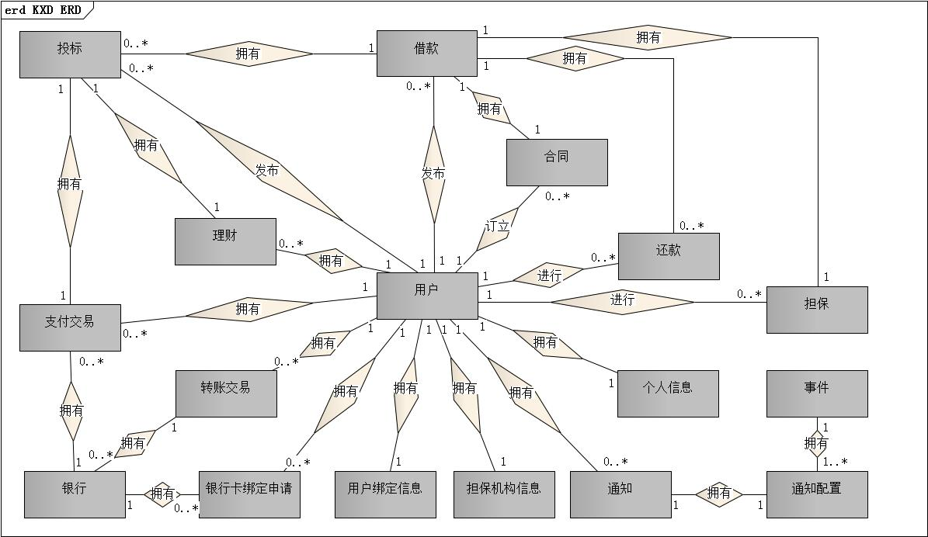

图3.5 开鑫贷系统E-R图

### 3.2.6 借款模块的活动图

借款模块是开鑫贷系统与业务直接相关的核心模块，该模块涉及的业务从借入人发布借款开始，直到借入人还款为止。借款模块涉及的业务流程是比较复杂的，为了明确借款模块的业务流程，通过分析确定出了借款模块的流程描述和活动图。

借款模块的流程如下：首先，绑定银行卡的借入人登录系统之后点击“发布借款信息”进入发布借款的页面，填写基本的借款信息，选择担保机构，填写个人资料信息，预览合同之后便提交了借款申请；在借款申请发布成功之后系统会向担保机构发送通知，担保机构收到通知后对借入人进行线下审核，如果审核通过担保机构便会登录系统进行同意担保的操作，否则进行拒绝担保的操作；担保机构同意担保之后，开鑫贷的审核专员登录后台业务系统进行审核操作，如果审核专员认为可以通过则进行同意该笔借款发布的操作，否则拒绝该笔借款的发布；审核专员审核通过之后该笔借款便可以在开鑫贷的前台业务系统中查询到，想要投资的人登录系统后，点击“查看借款信息”便查看到当前所有处于“筹集中”状态的借款，可以看每笔借款的剩余筹集金额和筹集到期日，点击借款标题进入借款详细页面后再点击“确认借出”，填写投资金额和投资描述，预览合同后进入银行支付页面进行支付；借出人投标成功后，在筹集到期日系统后台进行跑批，如果该笔借款已经筹集到的金额大于借入人借款的百分之八十并且借款人同意不满额成立，或者该笔借款已经筹集满，则该笔借款进入“合同待订立”阶段，否则该笔借款流标；借款进入“合同待订立”状态后，借入人、借出人和担保机构有一个工作日的时间登录系统订立合同，三方都订立合同后在“借款成立日”后台系统跑批时会将借款的状态更改为“正常还款”状态，借出人的投资也会转入借入人的账户，如果有任何一方没订立合同，则该笔借款流标；在约定还款日一个月之前，如果借出人想要还款，则进行“提前还款”操作，提前还款除了还清成本和利息之外还需要支付一个月的补偿金，在约定还款日一个月之内，如果借入人想要还款，则进行“正常还款”操作，借入人还款后该笔借款就结束了。以上就是借款模块涉及到的业务流程。

如上所述，借款模块的活动图如图3.6所示。

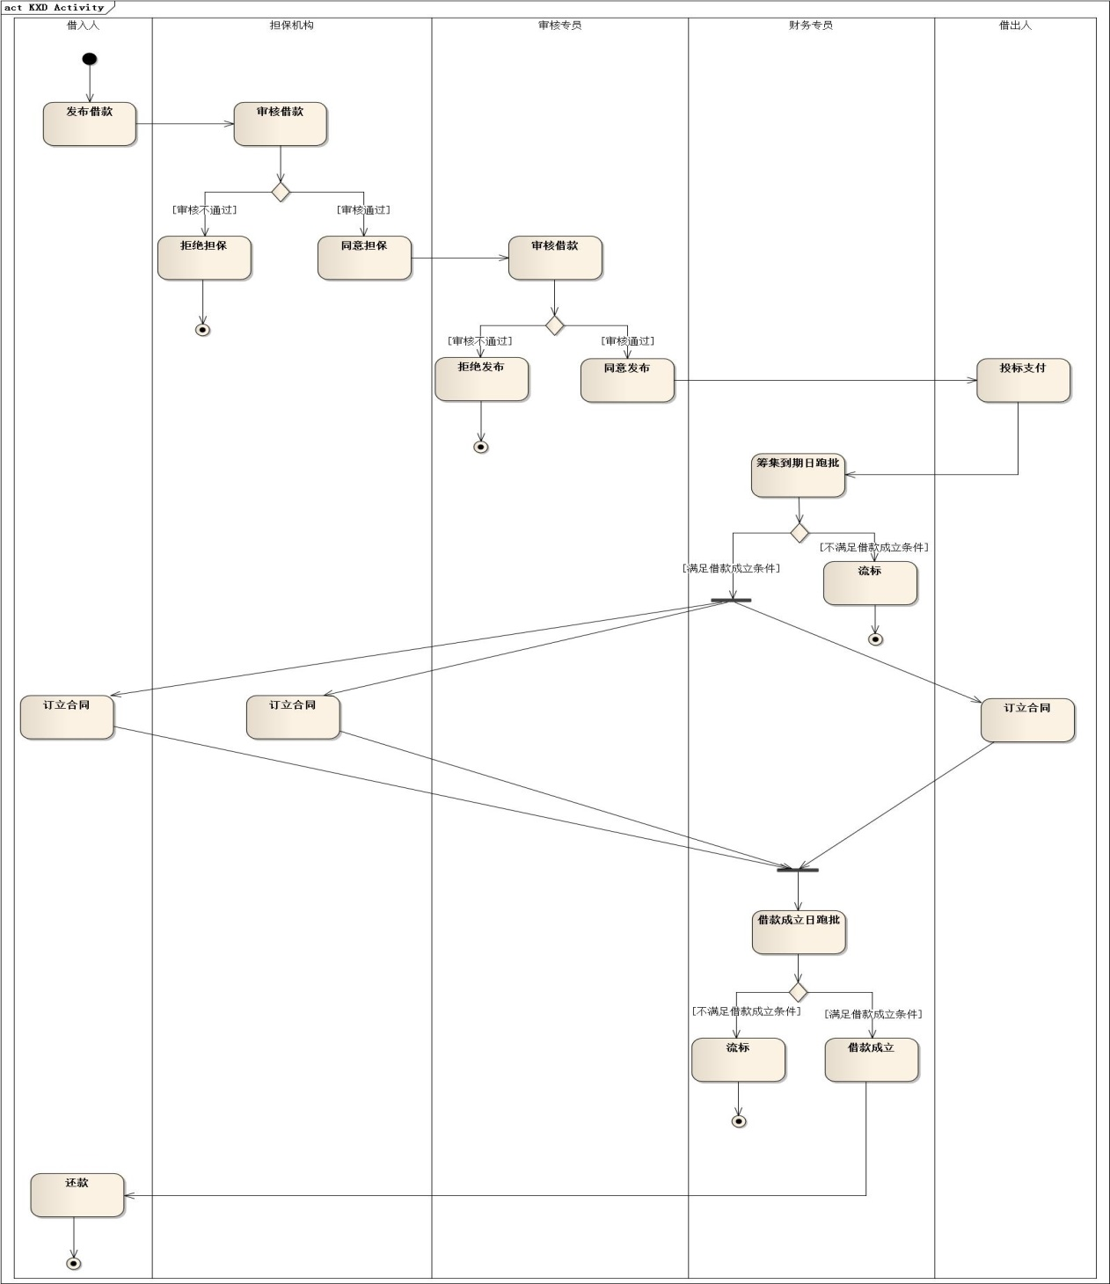

图3.6借款模块活动图

## 3.3 开鑫贷系统的概要设计

### 3.3.1 开鑫贷系统的总体架构设计

本系统的前端代码采用HTML,CSS , jQuery, JSP, Velocity实现，接收用户的请求并把请求传递到后端。页面布局使用DIV+CSS的方式，使用jQuery对页面事件进行处理。使用JSP和Velocity将用户界面与业务数据分离，降低界面和数据的耦合度。

系统采用Struts1,Spring,iBatis三种框架的结合作为系统后端代码的总体架构。Struts1框架作为控制层，负责请求的处理和转发；iBatis作为数据持久层，提供对象关系映射；Spring框架将三种框架结合起来，并且提供系统的业务逻辑层。之所以采用iBatis而不采用经常与Struts和Spring一起使用的Hibernate框架是因为系统SQL语句灵活性的需要，我们只希望利用POJO与SQL的映射关系而不想让框架自动生成SQL语句，像报表导出等功能对SQL的灵活性要求比较高，我们希望可以自己写SQL语句，使得系统代码更具可控性，因此我们放弃了全自动化的Hibernate，选择了半自动化的iBatis作为系统的ORM框架。采用这三个框架可以很好的实现表现层，业务逻辑层与数据访问层的分离，降低系统的耦合度。Spring提供了控制反转和面向切面的编程机制。控制反转遵循了Hollywood Principle，不创建对象，但是描述创建它们的方式，在代码中不直接与对象和服务连接，但在配置文件中描述哪一个组件需要哪一项服务，容器负责将这些联系在一起。面向切面编程针对处理过程中的某个步骤或者阶段，将这些步骤或阶段分离出来。这两种方式都降低了系统的耦合度，使得系统的模块之间更加独立，使得系统更容易开发、维护和扩展。

服务器采用Apache和Tomcat，Apache提供静态资源的访问，并且起着代理服务器的作用，将用户的动态请求转发到tomcat服务器，并且提供负载均衡。Tomcat是JSP和Servlet的容器，管理业务逻辑的代码。

数据源采用Oracle和MongoDB数据库，大部分的数据存储在Oracle中，用户的一些图片信息会存储在MongoDB中，这是因为用户的图片信息数据量会比较大，随着互联网金融的逐渐发展，网站的用户将急剧增加，用户的图片信息有可能会增长为海量的数据级别，为了之后便于扩展和快速的访问用户的图片数据，决定采用MongoDB来存储用户的图片数据。

如上所述，系统的总体架构设计如图3.7所示。

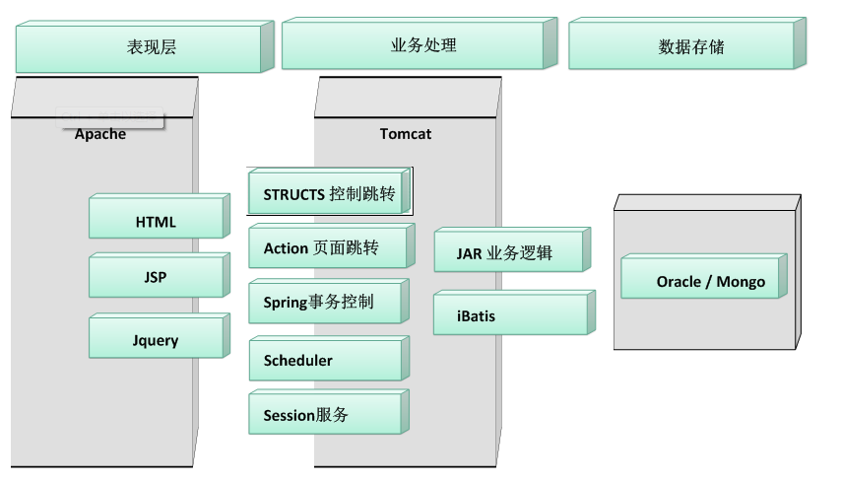

图3.7开鑫贷系统总体架构图

### 3.3.2开鑫贷系统的模块划分

开鑫贷系统可以分为七个模块，分别是：借款模块，用户模块，交易模块，通知模块，报表统计模块，合同管理模块，跑批模块。每个模块有各自不同的功能，有各自的结构，但是总体上都是上一节所叙述的结构。其中我负责的是借款模块和通知模块，将在后面两节就借款模块和通知模块的详细设计与实现予以说明。系统的模块划分如图3.8所示。

开鑫贷系统

合同管理

跑批模块

报表统计

交易模块

通知模块

用户模块

借款模块

图3.8开鑫贷系统模块划分图

## 3.4 本章小结

本章主要描述了开鑫贷系统的需求分析和概要设计。需求分析从涉众和系统边界，系统用例，系统功能需求和非功能需求，系统实体关系图，系统流程及活动图几个方面来展现。概要设计主要描述了系统的框架结构以及系统的模块构成。